**Bac 2024 Amérique du Nord Jour 2** [**https://labolycee.org**](https://labolycee.org)

**EXERCICE 2 : une batterie comestible (5 points)**

L’électronique comestible est au cœur de l’attention des scientifiques qui cherchent à améliorer la réalisation de certains diagnostics de santé, et le déploiement d’équipements médicaux facilement ingérables et sans danger.

*Prototype de batterie*

*comestible développée par*

*les chercheurs de l'Institut*

*Italien de Technologie*

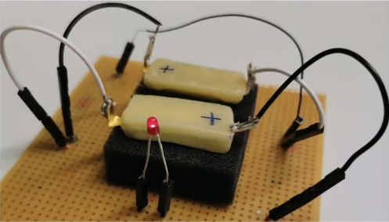

Un nouveau pas vient d’être franchi avec la création d’une batterie rechargeable entièrement comestible, pouvant se dissoudre dans le corps humain en toute sécurité.

*D’après https://www.futura-sciences.com/*

Dans cet exercice, on s’intéresse à deux utilisations possibles de ce prototype :

* alimenter de petits équipements électroniques permettant de surveiller la santé d’un patient ;
* remplacer les piles rechargeables présentes dans les jouets, dispositifs sources d’intoxication après ingestion par les jeunes enfants.

**1. Composition et fonctionnement de la pile**

Le prototype réalisé par des chercheurs italiens est constitué de deux électrodes :

* la première notée CA / R est en or, recouverte de charbon actif et de 0,75 mg de riboflavine ou vitamine B2 ;
* la seconde notée CA / Q est en or, recouverte de charbon actif et de 0,60 mg de quercétine (pigment végétal présent dans les câpres ou l’oignon rouge).

L’ensemble est séparé par un film d’algue Nori immergé dans une solution électrolytique d’hydrogénosulfate de sodium (Na+(aq) ; HSO4-(aq)) puis encapsulé dans de la cire d’abeille (**Figure 1**).

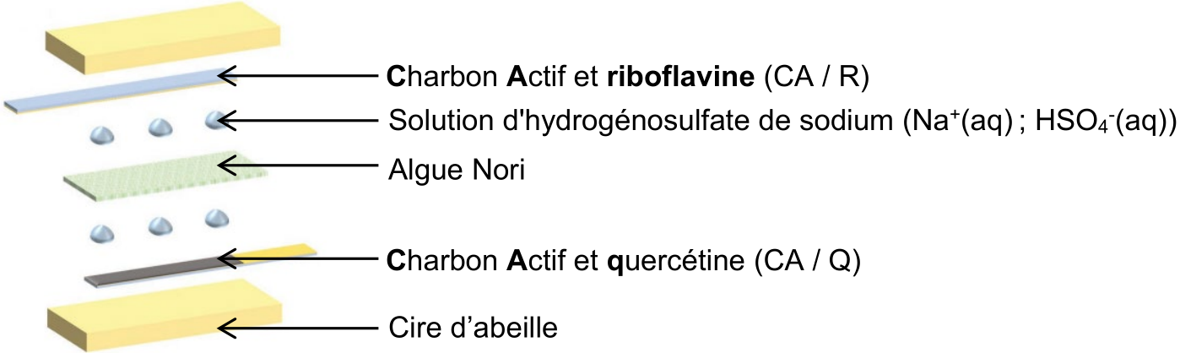

Figure 1 : composition de la pile – D’après Adv. Mater. 2023, 35, 2211400

Lors de son fonctionnement, la pile permet d’obtenir une tension de 0,65 V et de délivrer un courant d’intensité constante de 48 μA pendant une durée Δ*t* = 12 minutes. Ce courant permet selon les scientifiques italiens d’alimenter de petits dispositifs médicaux.

**Données :**

* informations relatives à la riboflavine et la quercétine :

|  |  |  |  |
| --- | --- | --- | --- |
|  | **Formule**  **Brute** | **Masse molaire moléculaire**  **(g·mol-1)** | **Couple oxydant / réducteur** |
| riboflavine (R) | C17H20N4O6 | 376,36 | C17H18N4O6(s) / C17H20N4O6(s) |
| quercétine (Q) | C15H10O7 | 302,24 | C15H10O7(s) / C15H12O7(s) |

* nombre d’Avogadro : *N*A = 6,02×1023 mol-1 ;
* charge élémentaire *e* = 1,6×10-19 C ;
* constante de Faraday : *F* = 96 500 C·mol-1.

Le Faraday est la valeur absolue de la charge électrique d’1 mol d’électrons.

**Q.1.** Écrire l’équation de la réaction électrochimique modélisant la transformation de la riboflavine lors du fonctionnement de la pile.

**Q.2.** En déduire si la riboflavine subit une oxydation ou une réduction. Justifier.

La pile comestible est utilisée pour alimenter une résistance.

**Q.3.** Compléter le schéma de fonctionnement de la pile situé en **ANNEXE à rendre avec la copie** en mentionnant :

* la borne positive
* la borne négative
* le sens du courant dans le circuit
* le sens des électrons dans le circuit

**Q.4.** Indiquer le rôle joué par le film d’algue Nori immergé dans la solution électrolytique d’hydrogénosulfate de sodium (Na+(aq) ; HSO4–(aq)).

La réaction électrochimique modélisant la transformation mise en jeu sur l’électrode recouverte de quercétine est :

C15H10O7(s) + 2 H+(aq) + 2 e- = C15H12O7(s)

**Q.5.** Déterminer la charge électrique *Q* délivrée par la pile pendant les 12 min de fonctionnement.

**Q.6.** En déduire que la quantité de matière d’électrons *ne* consommée par l’électrode recouverte de quercétine pendant la durée Δ*t* vaut *ne* = 3,6×10–7 mol.

**Q.7.** Indiquer si, au bout de 12 min, la demi–pile est déchargée en calculant le pourcentage de quercétine qui a été consommée pendant cette durée.

**2. Recharge de la pile**

Une deuxième possibilité d’application de cette batterie comestible est son utilisation pour remplacer les piles Lithium-Ion ou Nickel Métal Hybride utilisées dans les jouets. En effet, ces dernières présentent un danger d’intoxication en cas d’ingestion par un jeune enfant.

Les scientifiques italiens ont étudié le comportement de leur prototype après plusieurs charges sous une tension comprise entre 0,60 et 0,80 V pour un courant de 48 μA (**Figure 2**).

**Q.8.** Indiquer la courbe qui représente la charge de la batterie comestible en analysant le graphe de la **figure 2**. Expliquer.

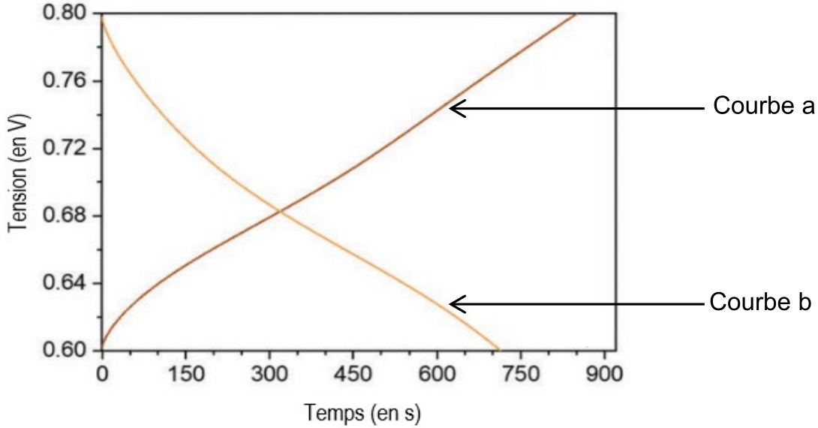

Figure 2 : charge et décharge de la batterie – D’après Adv. Mater. 2023, 35, 2211400

On cherche à comparer la capacité d’une pile comestible à celle d’une pile classique Nickel Métal Hybride.

|  |  |
| --- | --- |
|  |  |
| Figure 3 : capacité électrique de la batterie  comestible après plusieurs cycles charge /  décharge – D’après Adv. Mater. 2023, 35, 2211400 | Figure 4 : pile Nickel Métal Hybride  (NMH)– D’après Adv. Mater. 2023, 35,  2211400 |

**Q.9.** Calculer, avec les données fournies par la **figure 4**, la capacité en Ampèreheure (notée A·h) de la pile Nickel Métal Hybride. Discuter de la possibilité d’une réelle application de la batterie comestible dans la vie courante.

**Annexe à rendre avec la copie**

